Русский язык
Тема: Устаревшие слова
5 класс
Луговская Е.В.,
учитель МАОУ лицея № 8 имени Н.Н. Рукавишникова

Задачи:
Образовательные: познакомить учащихся со значениями некоторых устаревших слов и фразеологизмов, учить работать со словарями, самостоятельно добывать информацию.

Развивающие: развивать письменную речь, умение выражать свои мысли.

Воспитывающие: воспитывать эстетический вкус и чувство прекрасного.

Методы работы: опережающее домашнее задание
слово учителя
творческие задания
работа со словарями

Оборудование:

- репродукция с картины В.М. Васнецова
«Иван Царевич на Сером Волке»
- толковый словарь С.И. Ожегова
- сказка «Иван-царевич и серый волк»

Ход урока
«Дивишься драгоценности нашего языка:
что ни звук, то и подарок; всё зернисто,
крупно, как и сам жемчуг, и право иное название
ещё драгоценнее самой вещи»
Н.В. Гоголь

I. Работа с эпиграфом.
- Ребята, внимательно прочитайте эпиграф, подумайте над словами Н.В.Гоголя, как вы их понимаете.
(Гоголь подчеркнул многообразие, богатство, драгоценность нашего языка)
- Как вы думаете, что делает его таковым?
(В языке постоянно происходят изменения: одни слова рождаются, другие употребляются всё реже и реже, а некоторые и вовсе умирают, наш язык богат синонимами, которые, казалось бы, об одном и том же явлении говорят по-разному, многие слова имеют несколько лексических значений)

II. Актуализация знаний.
- Почему происходят изменения в языке?
(Беспрерывно меняется наша жизнь, знакомые слова получают новое звучание, появляются новые предметы и понятия, другие исчезают, а для обозначения новых требуются новые слова)
Оглашение темы урока и цели:
- Догадайтесь, о каких словах сегодня мы будем говорить.
Смерд, вежды, тиун, ендова, палица…

III. Оглашение темы урока
Это устаревшие слова – слова, которые перестали употребляться в повседневной жизни.
- Какие устаревшие слова вы знаете?
(Чело, ланиты, перст, уста, лапти и др.)
- Почему они устарели?
- Прочитайте записанные на доске устаревшие слова. Понятно ли вам их значение? Где можно посмотреть значение непонятных слов?
(В толковом словаре С.И. Ожегова)

IV. Работа с толковыми словарями.
V. Работа со сказкой
- Где теперь чаще всего можно встретить устаревшие слова?
(В былинах, русских народных и авторских сказках)
- Вспомните, из каких сказок данные предложения и что обозначают использованные в них устаревшие слова.

1. А ткачиха с поварихой,
С сватьей бабой Бабарихой
Извести её хотят,
Перенять гонца велят.
(Гонец – в старину: человек, посланный куда-нибудь со срочным известием
Бабариха – в старину шутливое название бабушки)

2. На крыльце стоит его старуха
В дорогой собольей душегрейке,
Парчовая на маковке кичка,
Жемчуги огрузили шею…
(Душегрейка – женская тёплая кофта без рукавов,
Маковка – то же, что и макушка
Кичка – старинный праздничный головной убор замужней женщины)

3. Не дерзнул поперёк слово молвить
(Молвить – говорить)

4. Вкруг шатра; в ущелье тесном
Рать побитая лежит.
(Рать – то же, что и войско)

5. Царь Салтан сидит в палате
На престоле и в венце,
С грустной думой на лице.
(Палата (в данном контексте) – большое, богатое здание, помещение)

6. Все теперь идут в палаты:
У ворот блистают латы…
(Латы – в старину: металлические доспехи, броня, защищающие от холодного оружия)

7. Рядом едет с ним глашатый,
Длинноусый, бородатый…
(Глашатый – в старину: лицо, объявляющее народу официальные известия)
- Какой отрывок лишний? Кто автор этой сказки? («Конёк-горбунок» П.П. Ершов)
- Сегодня мы совершим путешествие в одну из замечательных русских народных сказок «Иван-царевич и Серый волк»
- Вспомните, о чём эта сказка, кто её герои?
- Можно ли сказать, когда была создана эта сказка?
(В стародавние времена)
- Найдите устаревшие слова.
(Царь Берендей, царевич, царевна, похитник, глаз не смыкал, сон задолит, терем)
- Как вы думаете, отличалась ли одежда людей от современной в те времена? Поможет окунуться нам в колорит той эпохи репродукция с картины Виктора Михайловича Васнецова «Иван-царевич на Сером Волке» Кисти этого художника принадлежат знаменитые полотна, написанные на сказочные и былинные сюжеты «Алёнушка», «Ковёр-самолёт», «Спящая царевна», «Богатыри», «Витязь на распутье».

VI. Работа с репродукцией с картины.
1. Рассмотрите репродукцию
- Какой эпизод сказки запечатлел художник?
(«Помчался серый волк с Иваном-царевичем, с Еленой Прекрасной обратной дорогой – синие леса мимо глаз пропускает, реки, озёра хвостом заметает»)
- Как Васнецову удалось передать стремительный бег Волка?
(Ветер развевает волосы царевны, мелькают деревья – они прописаны недостаточно чётко, Волк не бежит, а летит над водой, несётся, не касаясь земли. Меч Царевича висит в воздухе, от быстрого бега Волк высунул язык)
- Что надето на героях картины? Какими устаревшими словами называется их убранство? Что обозначают эти слова?
Кафтан – русская старинная мужская долгополая одежда
Кушак – пояс, обычно широкий, матерчатый
Меч – холодное оружие с обоюдоострым длинным прямым клинком

2. Описание репродукции, запись текста. Дети с помощью учителя делают описание картины.
(На картине В.М. Васнецова изображёны Иван-царевич с царевной на Сером Волке. Они мчатся сквозь леса, пролетая над озёрами, спасаясь от погони. На царевиче дорогой жёлтый кафтан, подпоясанный кушаком. На поясе меч. На голове червлёная (тёмно-красная, багряная) шапка. На царевне наряд из голевой (вытканной золотыми нитями) парчи, на ногах сафьяновые (сделанные из кожи высокого качества – шкур коз или овец) сапожки, на голове убор с яхонтами (драгоценными камнями – рубинами и сапфирами).
VII. Итог урока
VII. Домашнее задание
Выписать из толкового словаря устаревшие слова вместе с их значениями. Составить предложения с этими устаревшими словами.

Список литературы:
- Ожегов С.И. Словарь русского языка: около 53 000 слов / С.И. Ожегов; Под общ. Ред. Проф. Л.И. Скворцова. – 24-е изд., испр. – М.: ООО «Издательство Оникс»: ООО «Издательство «Мир и Образование», 2005
- Русские сказки. – М: «Русский язык», 1984
- Русский язык: Учебник для 5 кл. общеобразоват. учреждений/ М. М. Разумовская, С.И. Львова, В. И. Капинос и др. – М: Дрофа, 2002

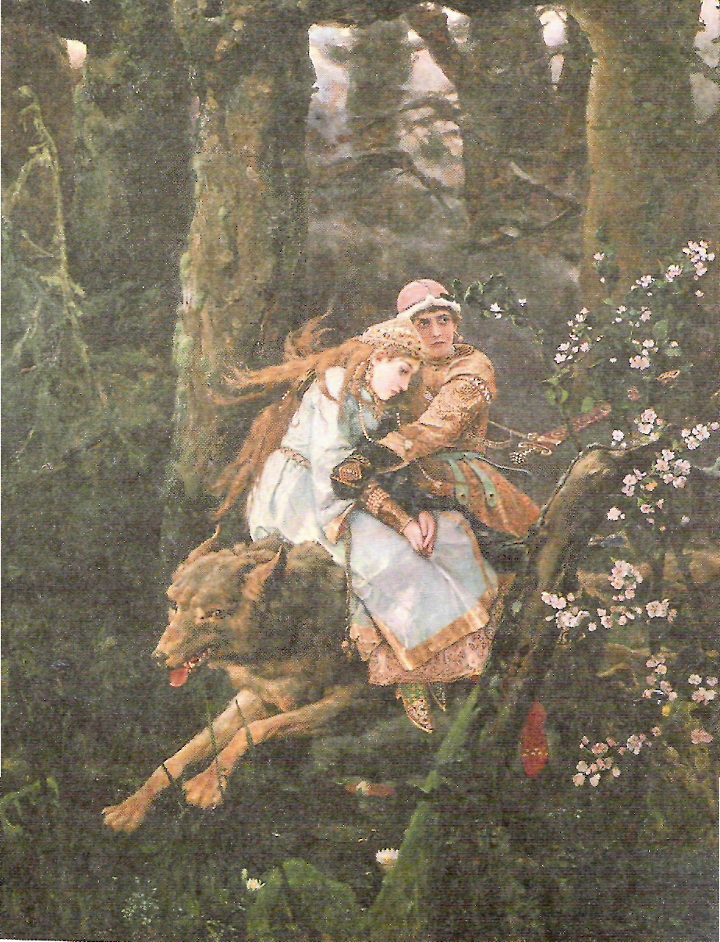

Репродукция картины «Иван-царевич на Сером волке»
художник В.М. Васнецов (1848 – 1926)

